西安交通大学考试题
成绩

课 程 复变函数与积分变换（A）
系 别 考 试 日 期 2007 年 7 月 5 日
专业班号
姓 名 学 号 期中 期末

- 填空（每题3分，共30分）
1． 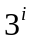＝
2． 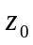＝0是函数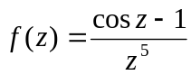的
（说出类型，如果是极点，则要说明阶数）
3. 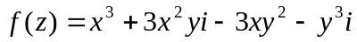,则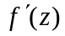＝
4. 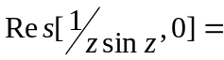
5. 函数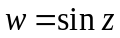在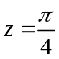处的转动角为
6. 幂级数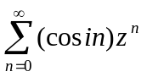的收敛半径为=____________
7. 拉氏变换☹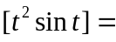
8．设C为包围原点在内的任一条简单正向封闭曲线，则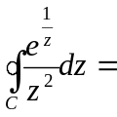
9．函数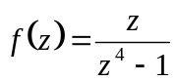在复平面上的所有有限奇点处留数的和为___________
10 付氏变换F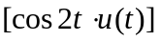＝

共 2 页 第 1 页
二．判断题（每题3分，共30分）
1．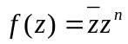在解析。【 】
2．在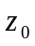点可微，则在解析。【 】
3．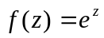是周期函数。【 】
4． 每一个幂函数在它的收敛圆周上处处收敛。【 】
5． 设级数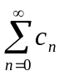收敛，而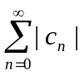发散，则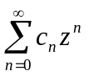的收敛半径为1。【 】
6． 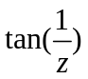能在圆环域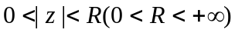展开成洛朗级数。【 】
7．为大于1的正整数, 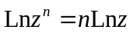成立。【 】
8．如果函数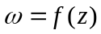在解析，那末映射在具有保角性。【 】
9．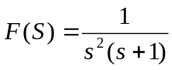的逆变换为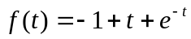。【 】
10．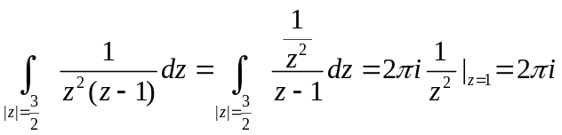。【 】
三（8分） 求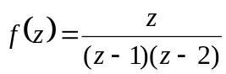在圆环域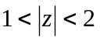和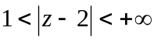内的洛朗展开式。
四（8分）计算积分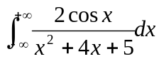。
五（8分）设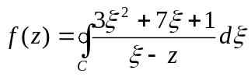，其中C为圆周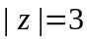的正向，求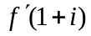。
六（8分）求将带形区域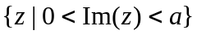映射成单位圆的共形映射。
七（8分）用拉氏变换求解微分方程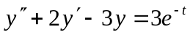满足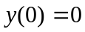及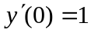的解。
共 2 页 第 2 页

